Le Président
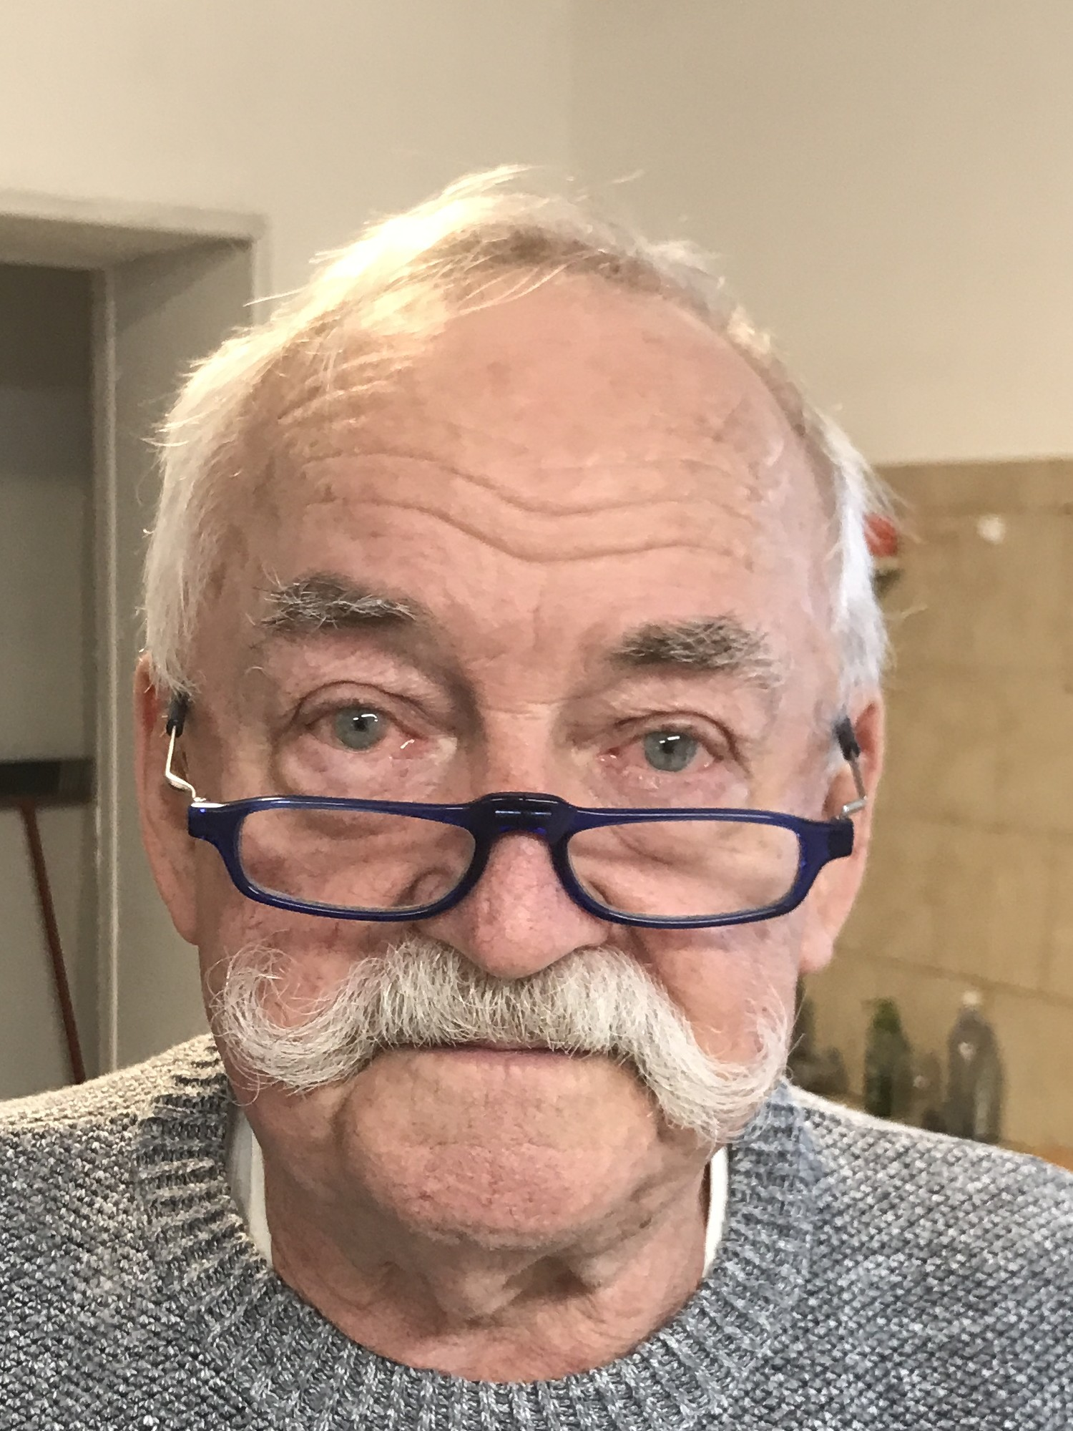Martial Krack
- Passionné d’aéromodélisme et bricoleur acharné, j’ai découvert le monde de la conception et fabrication assistées par ordinateur depuis une vingtaine d’année.
- j’ai commencé par le fil chaud pour la fabrication des ailes de planeurs et avions.
- Je suis passé progressivement à la DAO puis CAO, puis, ayant l’envie naissante de partager mes maigres connaissances, j’ai créé l’association ACN3D avec quelques amis passionnés.
- Aujourd’hui nous disposons de deux imprimantes 3D, d’une table de découpe fil chaud, d’une CNC et d'un ploter Caméo 4.
- Nos projets : agrandir le parc machines avec une imprimante 3D quatre couleurs, une table laser.

- Début
— Martial Krack 2025/02/11 16:57

